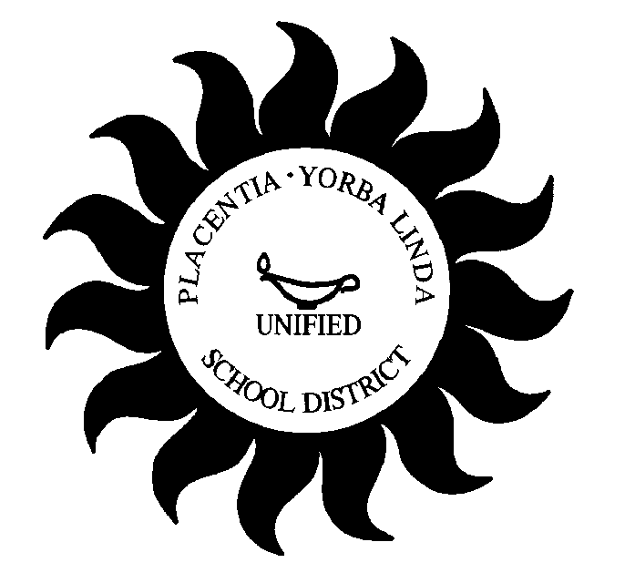

Escuelas Excepcionales

El Distrito Unificado de Placentia-Yorba Linda tiene un
Compromiso de Aprendizaje . . .

ATENCIÓN PADRES, GUARDIANES,

ALUMNOS & MAESTROS

IMPORTANTE INFORMACIÓN ACERCA DE
MATERIALES DE INSTRUCCIÓN, FACILIDADES ESCOLARES, Y
FALTA DE MAESTRO/A O MAESTRO/A MAL ASIGNADO

La ley del estado requiere lo siguiente

- Tiene que haber suficientes libros de texto y materiales de instrucción. Cada estudiante, incluyendo los estudiantes que aprenden inglés como segundo idioma, deben tener libros de texto y materiales de instrucción, o ambos, para usar en clase y llevar a la casa.

- La escuela debe estar limpia, segura, y con buen mantenimiento de las facilidades.

- No debe haber ninguna clase sin maestro/a o con maestro/as mal asignadas.

- Los alumnos, incluyendo Aprendices de Inglés, quienes no han pasado una o dos partes de los exámenes para salir de preparatoria (high school exit exam) para el final del 12^{avo} grado tienen derecho a recibir instrucción intensiva y servicios hasta dos años después de haber completado el 12^{avo} grado o hasta que el estudiante haya pasado las dos partes del examen, cualquiera sea lo primero.

El Distrito de Placentia-Yorba Linda tiene el gran orgullo de proveer un ambiente educativo de calidad para todos los estudiantes y hace el esfuerzo de cumplir con las reglas en todas estas áreas. Si ustedes piensan que estas reglas no son respetadas, ustedes pueden obtener una Forma para Queja Uniforme en la oficina de la escuela. La directora trabajará con ustedes para resolver cualquier queja o problema que se presente.

Gracias por su interés en las escuelas
premiadas de nuestro distrito!

Sección del Código de Educación 35186(f)
Legislación de Williams Settlement del Estado de California
Noticias de salón
Revisado por AB 347para colgar en Enero 2008

